МИНИCTEPCTBO НАУКИ И ВЫСШЕГО ОБРАЗОВАНИЯ РОССИЙСКОЙ ФЕДЕРАЦИИ
ФЕДЕРАЛЬНОЕ ГОСУДАРСТВЕННОЕ АВТОНОМНОЕ ОБРАЗОВАТЕЛЬНОЕ УЧРЕЖДЕНИЕ ВЫСШЕГО ОБРАЗОВАНИЯ
«СЕВЕРО-КАВКАЗСКИЙ ФЕДЕРАЛЬНЫЙ УНИВЕРСИТЕТ»
ФАКУЛЬТЕТ МАТЕМАТИКИ И КОМПЬЮТЕРНЫХ НАУК ИМЕНИ
ПРОФЕССОРА Н.И. ЧЕРВЯКОВА
Кафедра Математического моделирования

ПРАКТИЧЕСКАЯ РАБОТА № 3
по дисциплине «Технология разработки интернет ресурсов»

«Структура HTML-элемента»

Дата защиты:  «_____» ______________ 2026 г.  Оценка __________________ | Выполнил:  Морозов Николай Алексеевич  студент 2 курса  группы ПМИ-б-о-25-1  направления подготовки  прикладная математика и информатика  очной формы обучения  _____________________________  Проверила:  Новикова Ольга Викторовна  к.ф.-м.н., доцент,  доцент кафедры математического моделирования  ____________________________
Ставрополь, 2026 г.
Практическая работа № 3
Структура HTML-элемента
Цель работы:
Изучить внутренний синтаксис и структуру HTML-элементов, освоить альтернативный метод форматирования веб-страниц посредством встроенных атрибутов тегов, а также получить практические навыки управления свойствами отображения текста, графики, разделительных линий и динамических элементов типа бегущей строки без использования внешних таблиц стилей CSS.
Ход работы
Задание 1
В ходе выполнения первого задания я создал документ elementH.html на основе базового шаблона. С помощью тегов <h1>–<h6> я вывел все шесть уровней заголовков и проверил, как браузер отображает их иерархию (от самого крупного к самому мелкому). В качестве фона страницы через атрибут background тега <body> было установлено графическое изображение. Я убедился, что встроенные атрибуты позволяют менять оформление страницы без использования CSS.
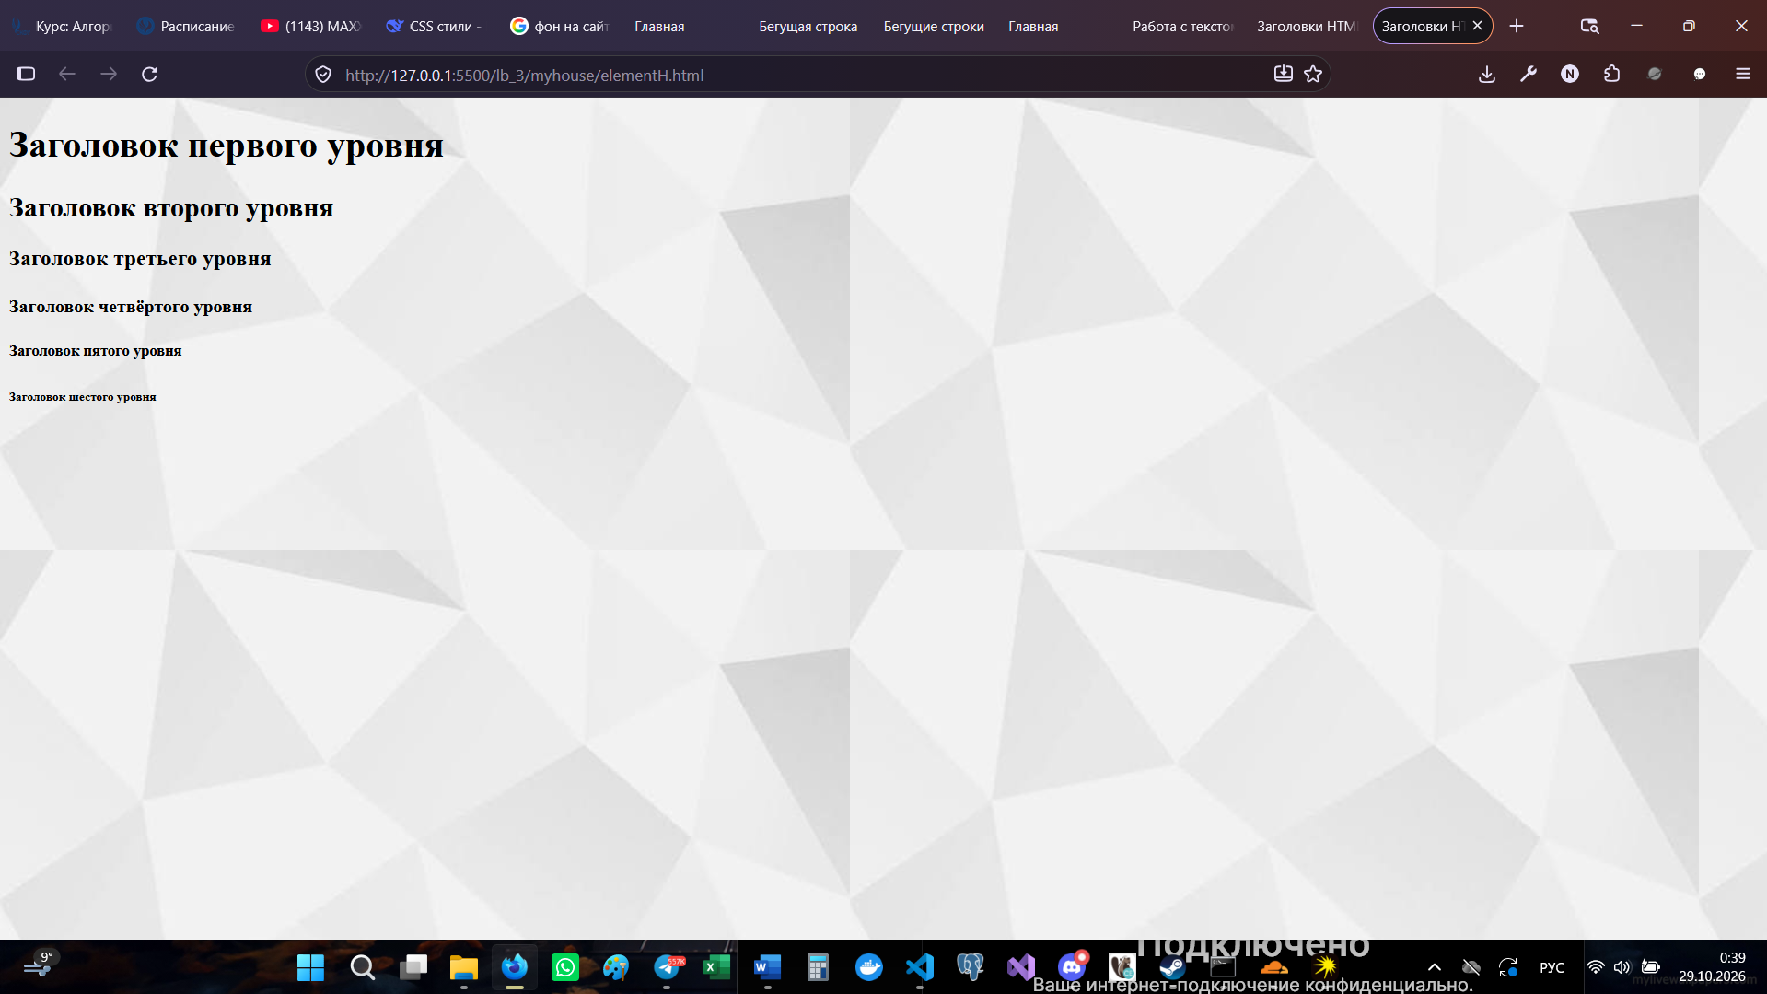
Задание 2
Во втором задании я создал файл align.html. Я изучил, как работает атрибут align для выравнивания текста. Я применил значения right, left, center и justify к разным заголовкам, чтобы наглядно увидеть разницу в их расположении на странице. Также с помощью атрибута bgcolor я задал сплошной персиковый цвет фона для всего документа. Это задание показало, как управлять позиционированием элементов через HTML.
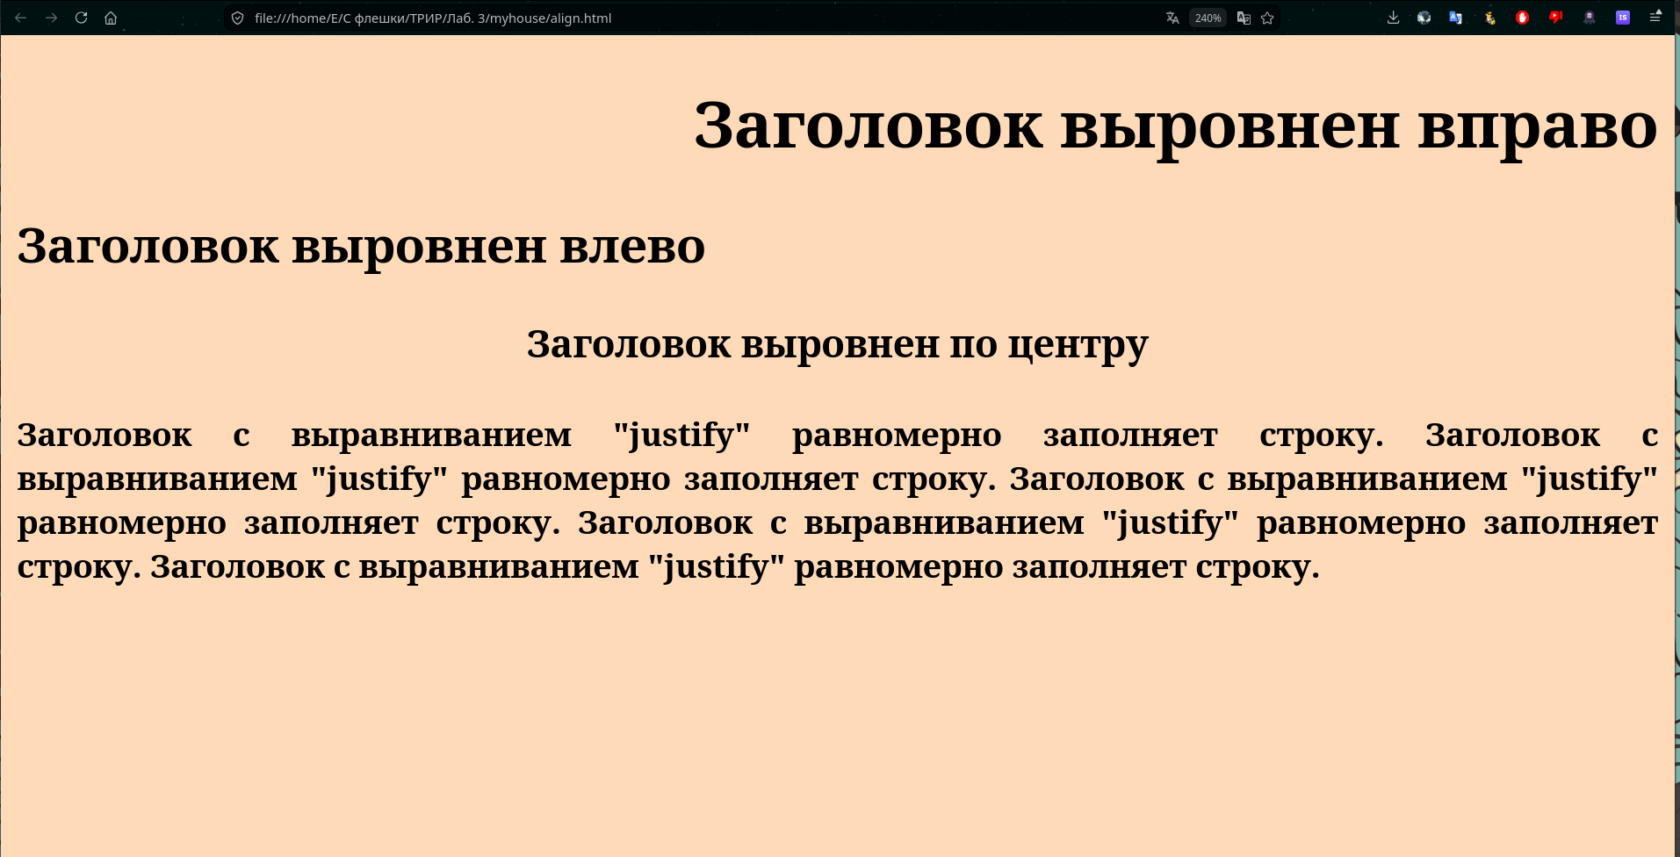
Задание 3
В третьем задании я создал файл format_text.html. Здесь я отработал прямое форматирование текста без CSS. С помощью тега <font> я менял цвет, размер и гарнитуру шрифта для разных частей текста. Также я применил теги физического форматирования: <b> (жирный), <i> (курсив) и <u> (подчеркивание) для выделения важных смысловых частей. Это позволило сделать текст более выразительным средствами самого HTML.
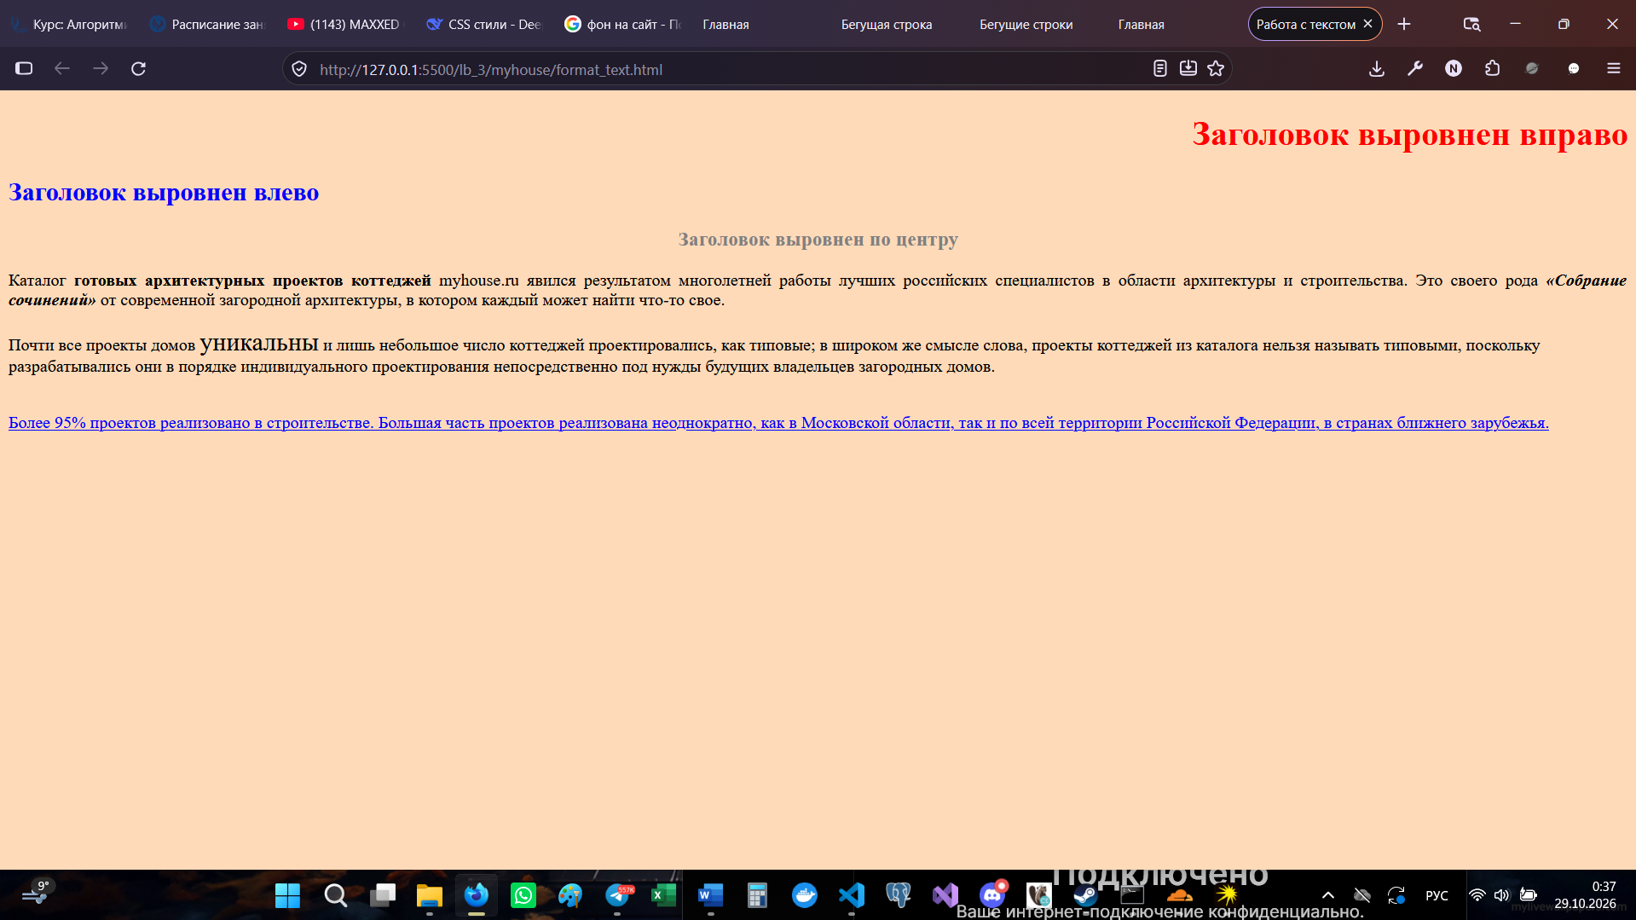
Задание 4
В четвертом задании я обновил файл main.html. Я добавил горизонтальные разделительные линии с помощью тега <hr>, настроив их толщину и цвет через атрибуты. В центр страницы я вставил изображение коттеджа, а для оформления заголовков и абзацев использовал тег <font>. Все стили были заданы через атрибуты HTML. Я проверил, что страница корректно отображается в браузере даже без подключения внешней таблицы стилей.
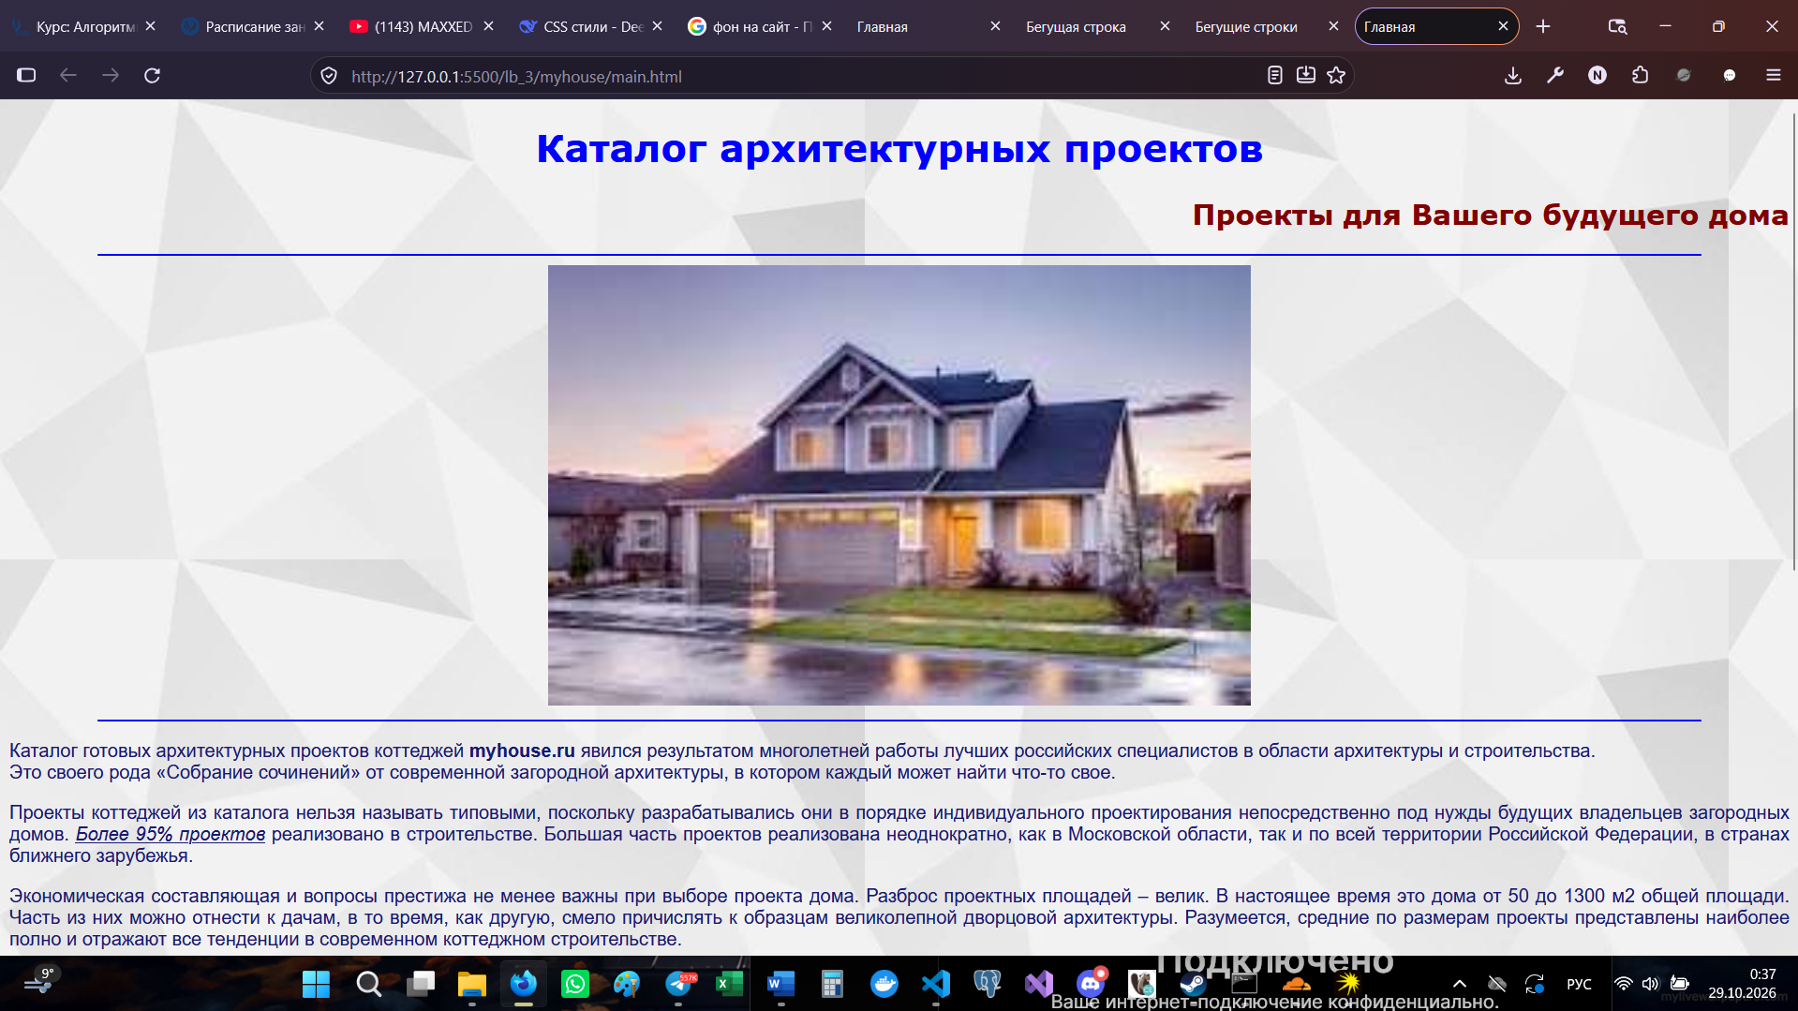
Задание 5
В пятом задании я создал файл stroka.html для изучения динамических элементов. Я использовал тег <marquee> для создания бегущих строк. Я настроил направление движения (direction), поведение (behavior), а также размеры, цвет фона и скорость движения (scrollamount, scrolldelay) для разных строк. Это задание наглядно продемонстрировало, как HTML-атрибуты могут создавать анимацию прямо в браузере.

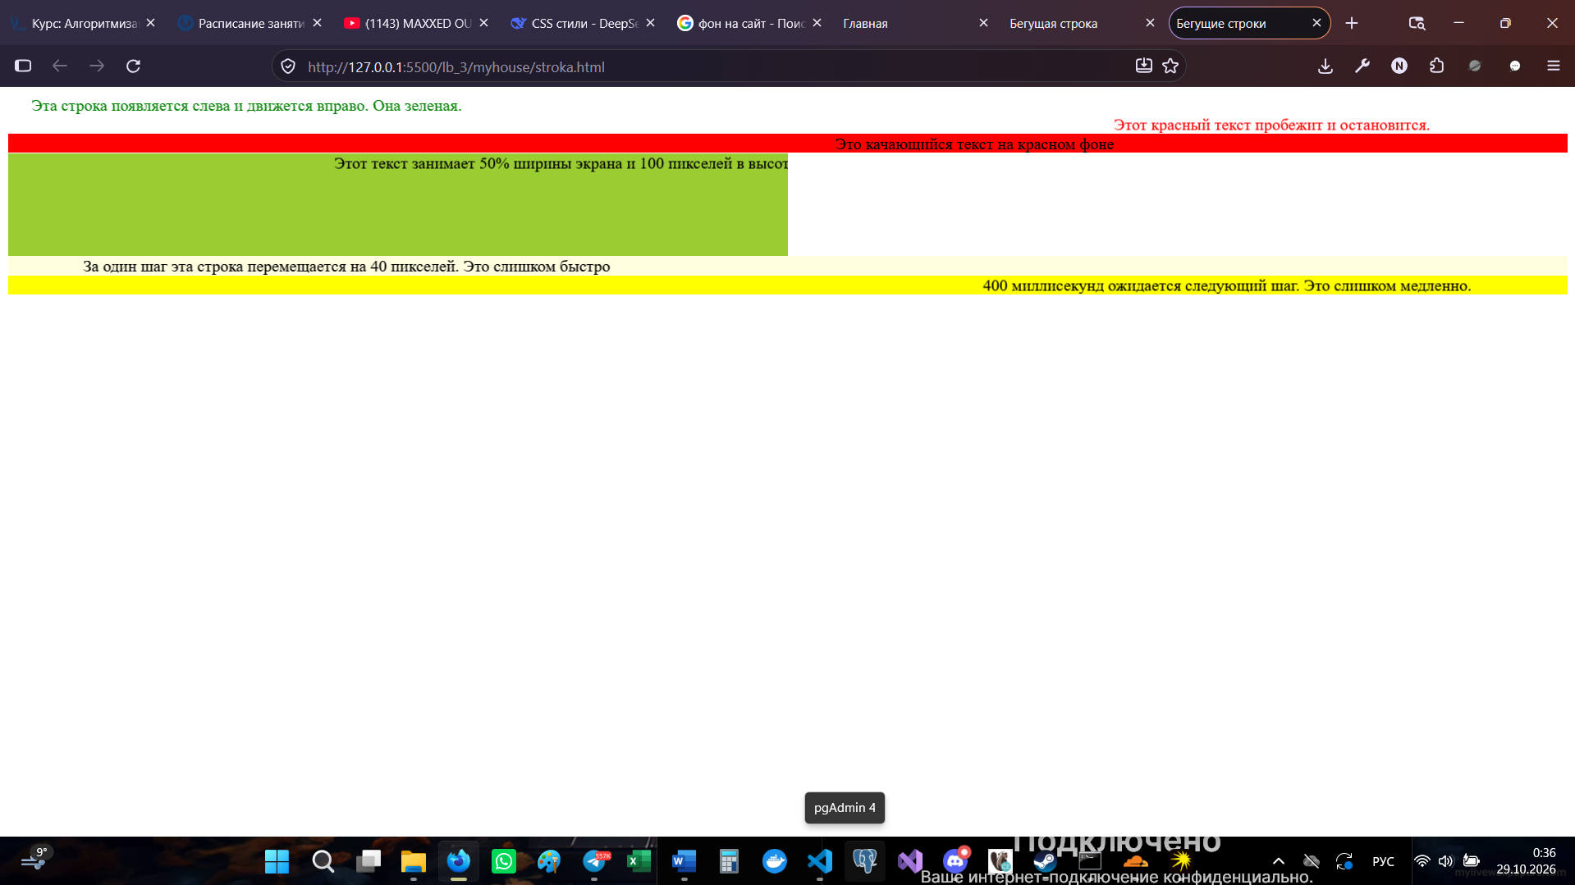
Задание 6
В шестом задании я создал файл shapka.html — шапку для будущего сайта. Я объединил тег <marquee> с тегами форматирования <font> и <b>, чтобы создать динамическую бегущую строку с названием каталога на светло-голубом фоне. Ширина строки была задана как 100% от ширины экрана, а для тела документа установлен контрастный бирюзовый фон. Результат полностью соответствует образцу из методички.

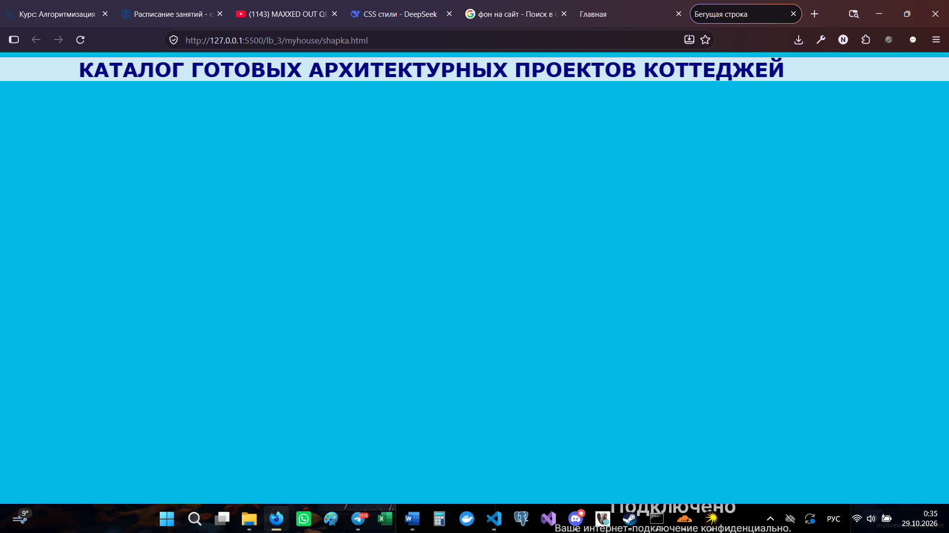
Вывод: В ходе выполнения практической работы я изучил структуру HTML-элементов и освоил альтернативный метод оформления веб-страниц — с помощью встроенных атрибутов тегов, без использования внешних таблиц стилей CSS. На практике я научился управлять выравниванием текста с помощью атрибута align, настраивать фон документа через background и bgcolor, а также изменять параметры шрифта, используя тег <font>. Кроме того, я отработал добавление графических изображений, создание горизонтальных разделительных линий тегом <hr> и построение динамических элементов интерфейса с помощью тега <marquee>. Полученные навыки позволяют понимать базовые механизмы работы HTML и создавать структурированные веб-страницы даже в тех случаях, когда подключение внешних CSS-файлов невозможно или нецелесообразно.

